Национальный исследовательский университет
«Высшая школа экономики»

Лицей

Отчёт о проекте

Лицейская газета «et cetéra»

Выполнила Андрющенко Дарья Андреевна

Москва 2021

Автор проекта
Андрющенко Дарья Андреевна

Название проекта (вашей ИВР)
Лицейская газета «et cetéra»

Вы из дополнительного набора?
Нет

Ваш проект - групповой или индивидуальный?
Индивидуальный проект (или: только я защищаю этот проект как ИВР)

Характеристика группового проекта
-

Целевая аудитория / заказчик (человек или группа, которым нужен ваш продукт)
Целевая аудитория – лицеисты и преподаватели-читатели новой газеты в лицее. Актуальность этого проекта: ссылка на сводку опроса лицеистов -- https://docs.google.com/spreadsheets/d/1j5QAcJR0fnOW6IJb9oFfPo3jlNEpKCDrM7Ra2jnJodY/edit?usp=sharing (в конце таблицы можно найти маленькую диаграмму, которая отражает актуальность газеты в лицее, по мнению ребят. Там же можно найти аргументы двух сторон)

Проблемное поле
В нашем лицее очень много новостей! Душевности мало:( Хочется чего-то милого и атмосферного. Лицейская газета заполнит эти пробелы. В газете будут интервью с лицеистами, преподавателями и выпускниками. Газета станет платформой, где можно будет рассказать о себе, своем творчестве (пример: проба пера). Будут постоянные рубрики, например, про необычные путешествия преподавателей, любимые книги, музыку и проч., Примеры рубрик и примерный образ газеты можно найти в графе "образ продукта"

Образ продукта
Будущий проект представляет собой 1 лист формата А3, 2 полосы. Печать цветная. Тираж: 400 экземпляров на весь лицей. Выходить газета будет раз в три недели. Первый выпуск: 12 сентября 2021. Название газеты -- "et cetera". В группе проекта во ВКонтакте есть больше информации (ссылка на группу: @gazeta_etcetera). Лицейская газета будет про лицей и потрясающих людей в нем! Будут интервью с преподавателями, лицеистами и выпускниками о путешествиях, любимой музыке/литературе, последней написанной книге (в лицее учителя (и не только) пишут и издают книги. Было бы интересно узнать, как и про что они пишут, что их вдохновляет). Я была сильно впечатлена, когда узнала, что делали лицеисты прошлых выпусков -- театральное выступление на 4 часа, например:) . В лицее преподают учителя, которые пришли сюда в самом начале истории лицея, когда училось всего 50 человек на одном из этажей московской школы. Уже выпустившимся лицеистам и "стареньким" преподавателям есть что вспомнить:) В гугл-форме для набора команды я задаю разные вопросы, чтобы немного узнать ребят, с которыми нам предстоит работать, а также вопросы про то, как ребята представляют себе газету; это нужно нам для того, чтобы понять, насколько будущим участникам проекта интересна идея газеты. Я уже получила довольно много заявок:) Ниже будут перечислены рубрики, которые предлагают ребята (и которые соответствует концепции газеты): шуточные гороскопы; "творческий блок" - публикация творчества лицеистов, которое было прислано в редакцию. Можно использовать QR-коды, дабы ссылаться на видеоматериалы, паблики и прочие цифровые источники. "Пока дедлайн не видит" - 1001 способ убить свободное время; максимально свободная в плане формата рубрика: может освещать как конкретные мероприятия, так и маршруты прогулок, планы поездок и другие вещи; "анонимная доска" - каждый может написать здесь все, что душе угодно (в рамках дозволенного уставом лицея), оставшись полностью анонимным. Для этой рубрики можно поставить ограничение в 140 символов на сообщение, а от одного человека принимать не более 1 сообщения на 1 выпуск; интересные и необычные ИВР проекты/исследования лицеистов; "behind the scenes" -- необычные и забавные истории участников лицейских спектаклей, концертов и т.д. Тема психологии интересна многим в лицее, можно сделать рубрику "помощь и советы друга", в которой будут освещаться важные для лицеистов вопросы психологии. На эти вопросы будут отвечать психологи лицея; "Рубрика "под что танцуют преподаватели". Мне кажется, было бы интересно узнать и написать про музыку из их молодости и их комментарии о ней, возможно, еще и воспоминания," -- ответ из заявки. Чем проект "Лицейская газета" будет отличаться от уже существующих проектов лицея? Во-первых, это печатное издание -- такого не было и нет (пока что) в лицее. Все давным-давно ушло в интернет, социальные сети. Бумажная газета создает свою атмосферу. Также эта газета будет для всех, причастных к лицею: я не хочу разделять лицей на "большой" и "маленький", отделять лицеистов от преподавателей. Уже на данном этапе есть список идей рубрик и разных интервью, которых еще не было в лицее. Пробелы есть, и мы будем их заполнять:)

Взаимодействие с другими людьми в рамках выполнения проекта
Мне предстоит взаимодействовать с командой, которая будет разрабатывать структуру газеты. С ними мне предстоит обговаривать организацию материала, саму структуру печатного издания (ее название, количество постоянных рубрик, количество колонок, предпочтения в цветах, иллюстрациях, рисунках и проч.,). Обязательно нужно создать систему, по которой будет работать проект. Без какой-то структуры запросто запутаться. В проекте будет несколько рабочих "блоков": текстовики, координаторы, редакторы, фото/видеомейкеры для группы во ВКонтакте, дизайнеры. Эти блоки должны эффективно взаимодействовать между собой. Для того, чтобы создавать качественный контент для газеты, нам всем нужно будет взаимодействовать с учителями лицея, выпускниками, преподавателями университета (чтобы брать у них интервью). Предстоит взаимодействовать с типографией: обсуждать технические требования к макету и саму печать.

Ресурсы, необходимые для реализации проекта
Программа компьютерной верстки InDesign, также Adobe Photoshop (все необходимые программы уже установлены на моем компьютере). Финансовая поддержка со стороны лицея на печать газеты (надеюсь на грантовый конкурс ИВР).

Чему мне придётся научиться в процессе выполнения проекта?
Мне предстоит научиться работать с версткой печатных изданий. Работать в большой команде и руководить ей

Поэтапное планирование проекта
1. Создание группы во ВКонтакте (ссылка на группу: @gazeta_etcetera), постера для набора в команду и гугл-формы для отбора -- до 04.04.21 2. Набор в команду -- до 24.04.21 3. Первая встреча с командой: знакомство; обсуждение структуры газеты, ее названия; распределение ролей -- неделя с 26.04. по 30.04. 4. Сбор материала -- май-июнь 2021 5. Верстка и печать газеты -- июнь-август 2021 6. Первый выпуск газеты -- сентябрь 7. Второй выпуск газеты -- сентябрь 8. Третий выпуск газеты -- октябрь

Возможные риски и пути их преодоления
Я могу не рассчитать свое время и возможности. Решение: занимаюсь версткой больше, чем планировала изначально. В случае, если ситуация выйдет из-под контроля, буду решать вопрос с командой проекта. Также я буду ставить себе и команде дедлайны, например, на неделю раньше реального срока, чтобы в запасе иметь достаточно времени. Это должно помочь предотвратить возможные риски.

Ссылка на проект на GitHub (для IT) и другие ресурсы (для остальных проектов, если имеется)
ссылка на группу ВКонтакте: @gazeta_etcetera. Наш Инстаграм: @gazeta_etcetera

Ход работы над проектом
Я набрала команду: сейчас нас 24 человека, готовых к работе и уже работающих:) Мы определились с названием газеты, остановились на "et cetera". Определились со списком рубрик: "Летопись лицея" (рубрика с выпускниками лицея, которые рассказывают про свои яркие воспоминания из лицейской жизни); "По следам..." (про захватывающие путешествия преподавателей и лицеистов); "квАРТирник" (интересные хобби преподавателей и лицеистов); "Люди & Идеи" (необычные проекты: ИВР и социальные, лицеистов и выпускников); "По полочкам" (статьи на тему психологии от психологов лицея и учащихся психфака); "Behind the scenes" (взгляд на организацию мероприятий изнутри, непостоянная рубрика); "Проба пера" (публикация работ лицейских поэтов). Мы поняли, что будем публиковать в группе проекта в ВКонтакте: анонсы интервью, опросы для мелких рубрик, формы для обратной связи и т.д., чтобы наши читатели нас не забывали и ждали новый выпуск. Решили, что первый выпуск стоит сделать в начале сентября, когда в лицей только-только придут новые ребята. А еще поняли, что нужно выпускать газету не раз в месяц, а раз в три недели, чтобы наша аудитория сохранялась, и никто о нас не забывал. Также мы окончательно определились с характеристикой газеты, об этом подробнее напишу в графе "Итоговый продукт". А еще я выиграла грантовый конкурс, теперь у меня точно есть средства на печать 3 тиражей и на 4 стойки-буклетницы для каждого корпуса. За спиной уже два выпуска. Совсем скоро выйдет третий. Каждый выпуск сопровождается рекламной кампанией (смотрите группу в ВК). Также мы устроили флешмоб: лицеисты фотографировались с нашей газетой, выкладывали фотографии в инстаграм с хэштегом #etceteraвлицее. Это был небольшой конкурс. Мы выпустили свой мерч -- осенние атмосферные стикеры с газетой. Победители -- авторы самых креативных фотографий -- получили эти чудесные стикеры! В ближайшее время планируем организовать дополнительный набор для замотивированных десятиклассников.

Итоговый продукт
"et cetera" -- сложный проект. Основа -- печатное издание. Формат в сложенном виде: А4. Всего 4 полосы. Печать двусторонняя, цветная. Бумага офсетная 80 гр. Тираж: 400 экземпляров. Но параллельно мы будем вести группу в ВК, чтобы наши читатели понимали, что мы работаем, над чем мы работаем, чтобы они ждали нового выпуска! Будем публиковать анонсы, фотографии с бэкстейджа интервью, опросы для мелких рубрик, формы для обратной связи и т.д., чтобы наши читатели нас не забывали и ждали новый выпуск. У нас также есть Инстаграм, куда мы выгружаем интерактивные истории.

Каково соотношение между поданной вами проектной заявкой и работой, которую вы представляете сейчас?
Да, изменения произошли. Решили, что выпуски газеты должны выходить не раз в две недели, а раз в три недели, поскольку есть некие риски. Например, несколько кураторских групп могут уйти на карантин из-за пандемии. На карантин уходят на две недели. То есть эти кураторские группы просто не увидят выпуск газеты.

Критерии оценивания
-

Информация о консультанте
У меня нет как такового консультанта. Я обсуждала свой проект с Каракурчи Юрием Владимировичем на этапе заявки. Наверное, я была бы рада иметь консультанта, просто не знаю, где их можно найти

Ключевое событие (действие) в работе над проектом - описание и дата
Выпуск №1 -- 10 сентября
Выпуск №2 -- 24 сентября
Выпуск №3 -- 15 октября

Описание продукта
Продукт представляет собой три последовательно вышедших номера газеты. Каждый номер газеты — это лист формата А3, сложенный пополам; печать двусторонняя, цветная; всего 4 полосы; печать на офсетной бумаге 80гр (специально выбрала именно эту бумагу, чтобы конечный продукт был максимально похож внешним видом на газету; в типографии предлагали бумагу плотнее, но я отказалась, поскольку для меня было важно, как бумага будет ощущаться в руках). В каждом номере есть ряд постоянных и непостоянных рубрик.
Постоянные рубрики:
- «Летопись Лицея». Рубрика-архив интересных историй из лицейской жизни выпускников лицея: школьные будни; открытые уроки; воспоминания, связанные с преподавателями; поездки и походы; мероприятия и так далее.
Координатор рубрики (тот, кто отвечает за рубрику: организовывает встречи с гостями интервью; отслеживает работу внутри рубрики (за каждой рубрикой закреплен мини-отдел, который состоит из участников проекта, заинтересованных в тематике и продвижении рубрики)): Тарасова Надежда, 11Г4.
- «По следам…». Рубрика про лицейских путешественников: интересные и захватывающие истории из походов и поездок преподавателей и лицеистов.
Координатор рубрики: Кезик Анастасия, 10С5.
- «По полочкам». Тексты на интересующие лицеистов темы в области психологии. Советы от психологов лицея.
Координатор рубрики: Попова Арина, 11Г4.
Непостоянные рубрики:
- «квАРТирник. Рубрика про творческих лицеистов и преподавателей, их увлечения и хобби. Обязателен медиаформат: к рубрике прилагаются фото-, видеоматериалы, а также ссылки на архивы, личные страницы в социальных сетях, блоги гостей интервью.
Координаторы рубрики: Ермашова Диана, 11С5; Лебедева Мария, 10Г4.
- «Люди & Идеи». Истории создания самых разных лицейских проектов. На интервью приглашаются авторы этих проектов.
Координатор рубрики: Данилюк Мария, 10С6.
(!)Рубрики «квАРТирник» и «Люди &Идеи» чередуются.
- «behind the scenes». Рубрика про лицейские мероприятия и их организаторов. С какими сложностями приходится сталкиваться людям, отвечающим за масштабные лицейские выставки, праздники, конкурсы – про это можно почитать в рубрике «behind the scenes».
Координатор рубрики: Белолипецкая Мария, 10С1.
Подробнее о рубриках в посте в нашей группе в ВКонтакте: https://vk.com/gazeta_etcetera?w=wall-203735235_10

Внешний вид газеты:
В каждом номере присутствует один основной цвет. Далее этот цвет используется в оформлении деталей, иллюстраций, маркеров в текстах на страницах газеты.
На первой полосе газеты располагается название — «et cetéra». Слева от названия находится надпись «lyceum print edition» и номер выпуска. Справа от названия краткое оглавление номера газеты: обобщение освещенных в выпуске тем; короткие цитаты или фразы, которые встречаются в текстах.
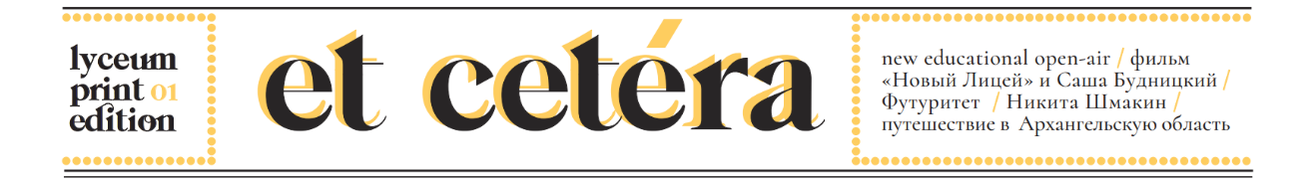

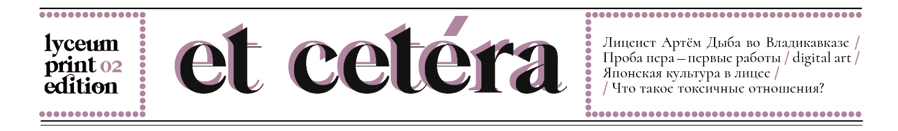

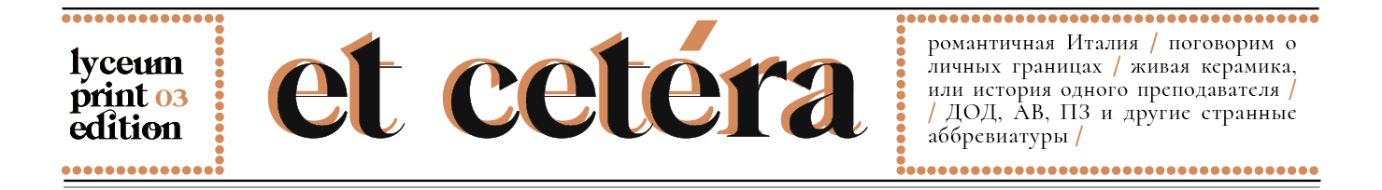

На четвертой, последней, полосе газеты находится список всех, кто работал над выпуском газеты. Справа от списка расположен QR-код, в котором спрятана гугл-форма для сбора обратной связи — впечатлений читателей газеты.
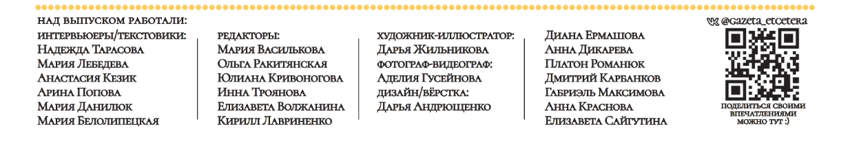

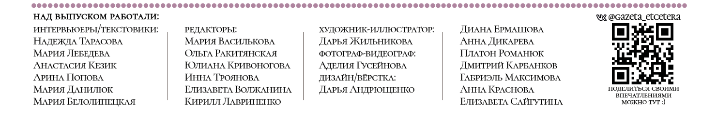

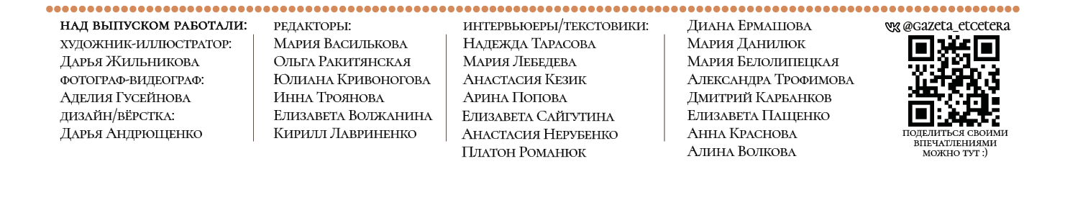

Все тексты сопровождаются иллюстрациями по теме. Иллюстратор: Жильникова Дарья, 11С6. Сами иллюстрации обсуждаются Дашей, авторами текстов и мной, как главой проекта и человеком, который занимается версткой.
Также важную роль в структуре газеты играют QR-коды, в которых мы прячем что-то, что дополняет тексты: фотографии из путешествий, с мероприятий, которые предоставляются газете гостями интервью. Например, в первом выпуске в рубрике «По следам…» (Павлова Кирилла Александровича) в QR-коде спрятан текст личного дневника Кирилла Александровича, который он вел в 1995 году во время путешествия, о котором он как раз рассказал в этом выпуске.
Проект «et cetéra» — это еще и группа в ВКонтакте. Ссылка на группу: https://vk.com/gazeta_etcetera . В этой группе мы публикуем анонсы интервью предстоящего выпуска, важные объявления, проводим рекламную кампанию каждого номера газеты. А также с недавнего времени проект развивается в Instagram: https://www.instagram.com/gazeta_etcetera/ . В Инстаграме мы можем позволить себе более интерактивный формат: истории, маленькие опросы. К тому же, как мне кажется, большая часть людей проводит большую часть своего времени именно в этой социальной сети. То есть, выпуская посты, дублируя анонсы на нашей Инстаграм-страничке, публикуя какой-то интерактивный формат там, мы становимся ближе к нашей аудитории: они помнят о нашем проекте, могут следить за процессом работы.
В наших социальных сетях мы часто публикуем фотографии, сделанные на интервью для газеты. Наш фотограф: Гусейнова Аделия (не является лицеистом). Примеры:

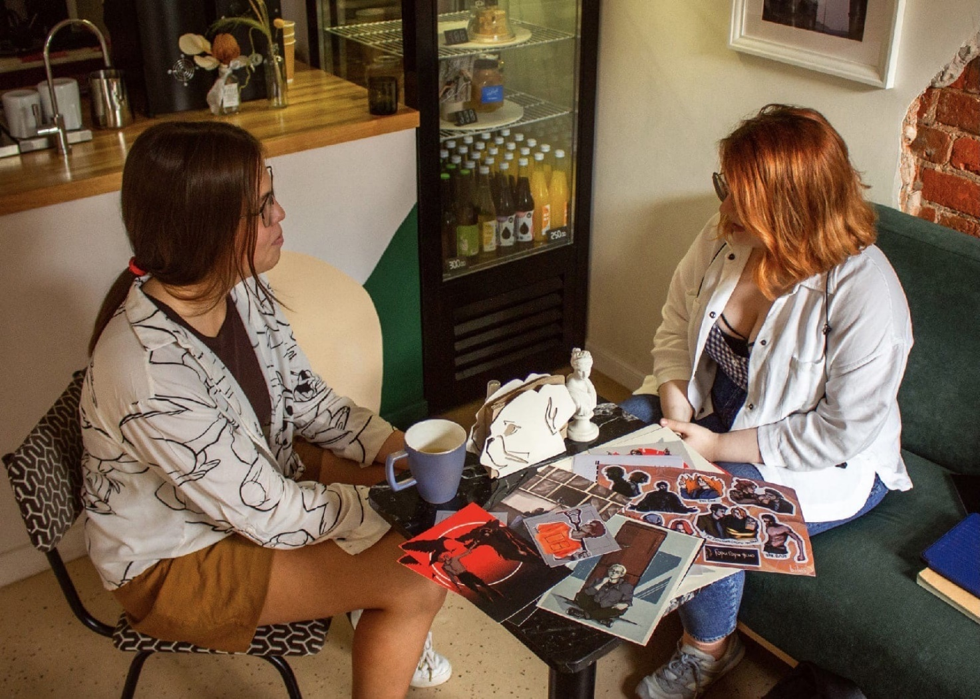
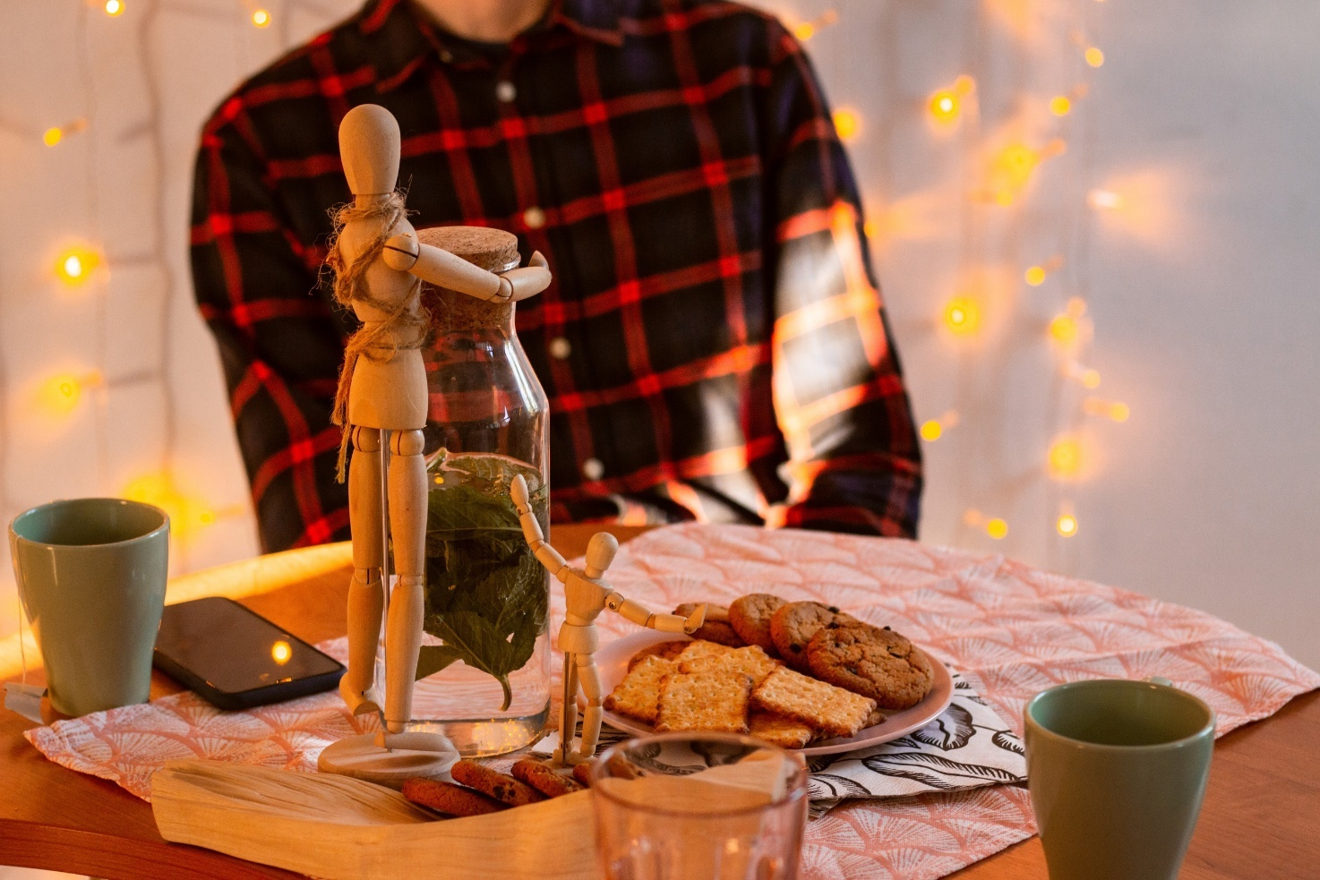
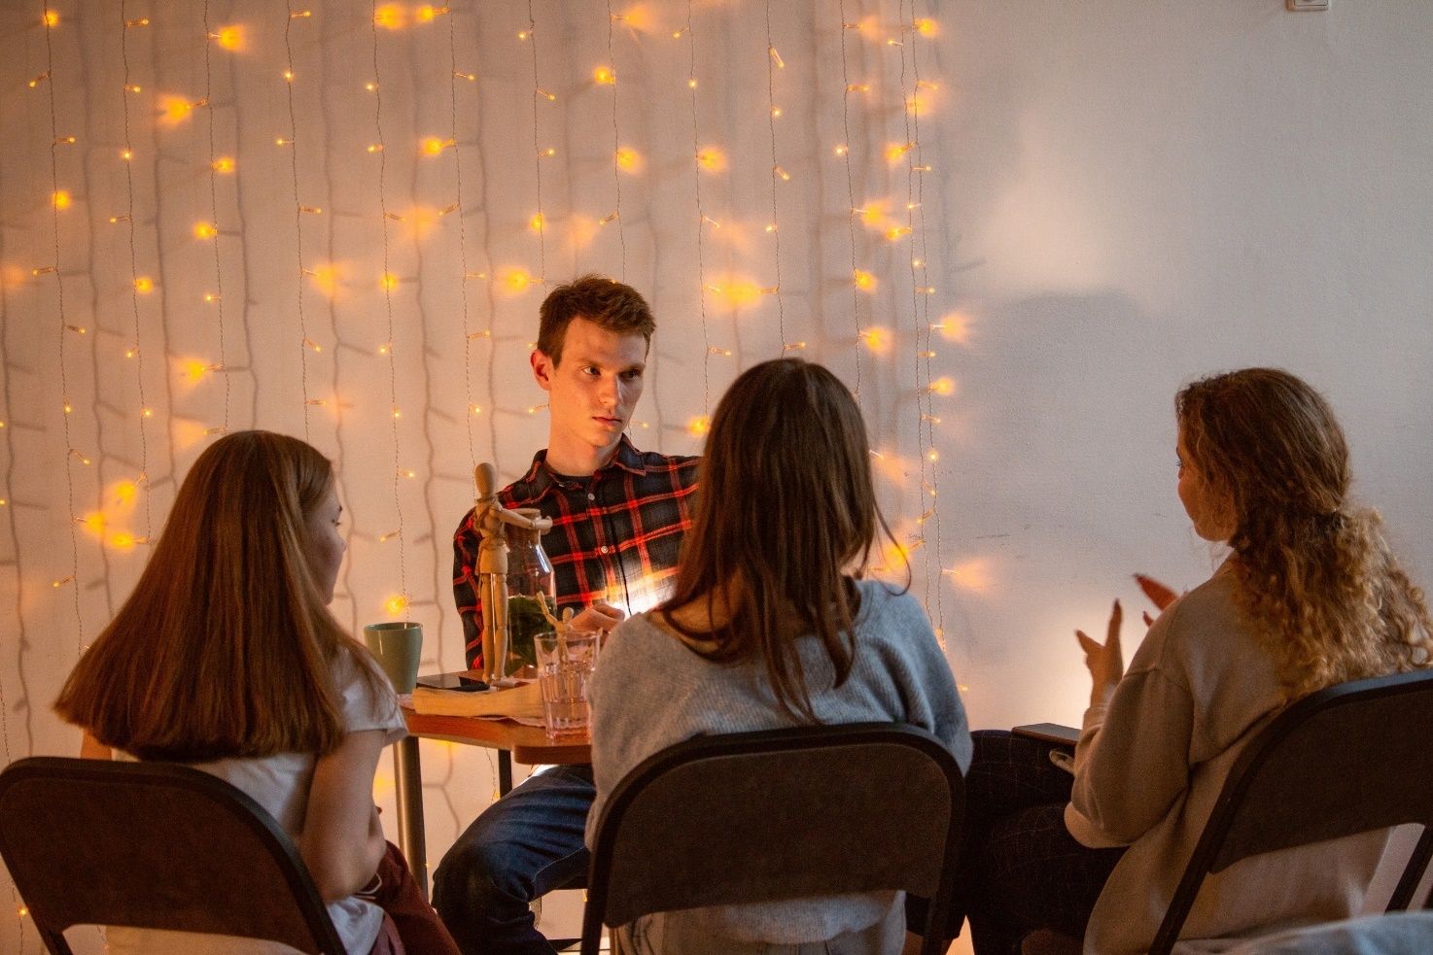
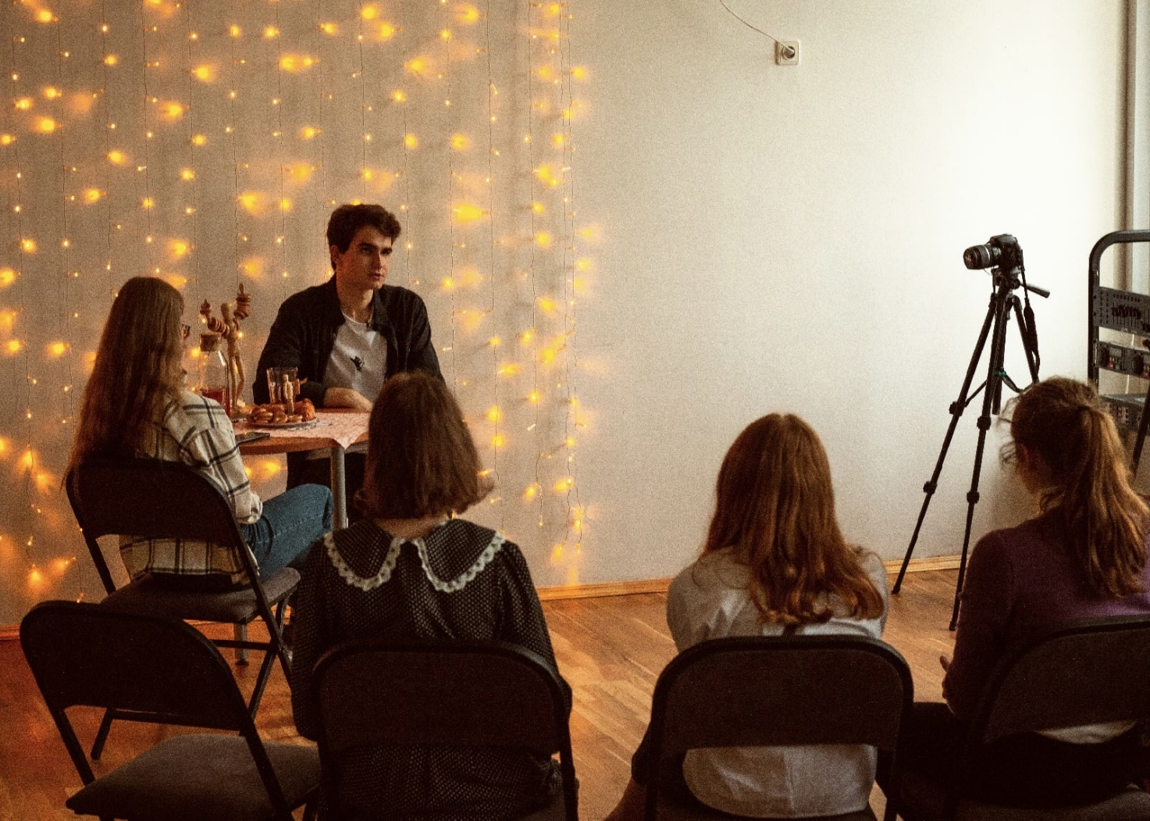
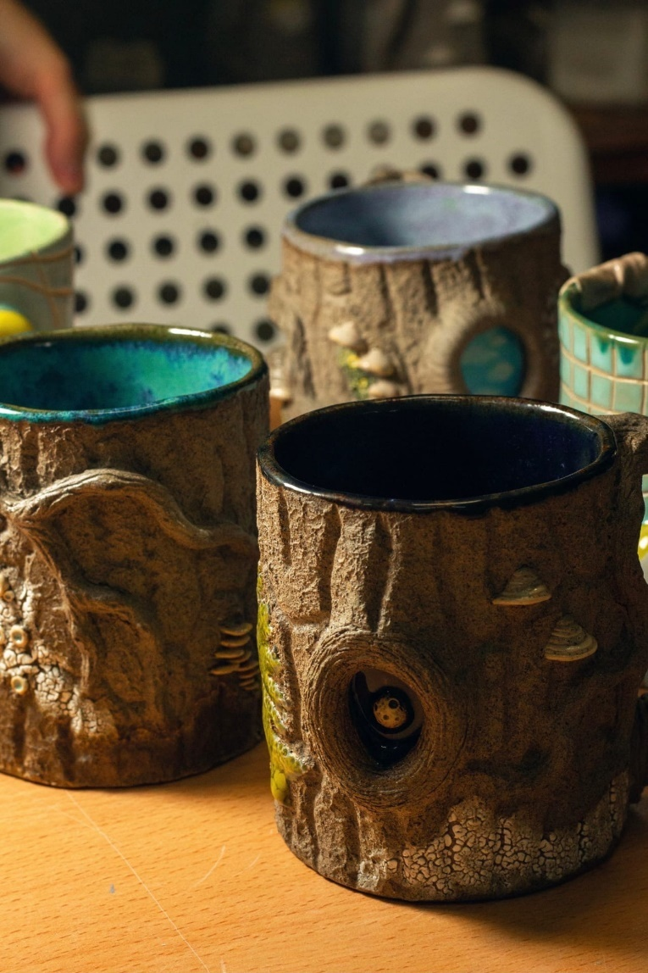
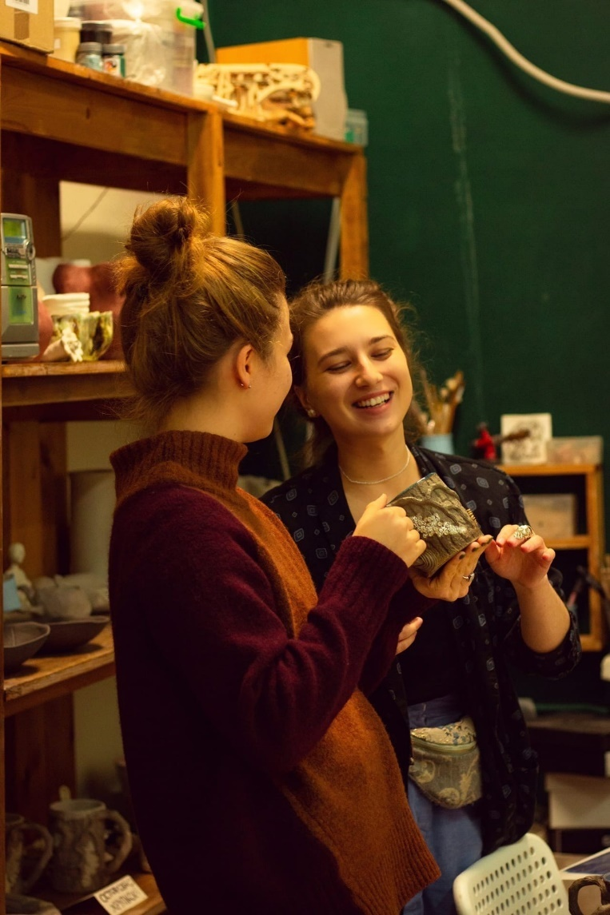
Для каждого выпуска мы проводили рекламную кампанию. Я вместе с фотографом и иллюстратором разрабатываю постеры, которые мы публикуем в нашей группе, в группах других проектах, на странице лицея, а также эти постеры мы печатаем и развешиваем по всему лицею. Мы продумываем концепцию каждой рекламной кампании. Например, для первого выпуска мы провели фотосессию в городе: хотели показать, что нашу газету можно читать везде, не только в лицее.
Ссылка на пост со страницы Лицея НИУ ВШЭ в ВКонтакте: https://vk.com/wall-68661738_12403

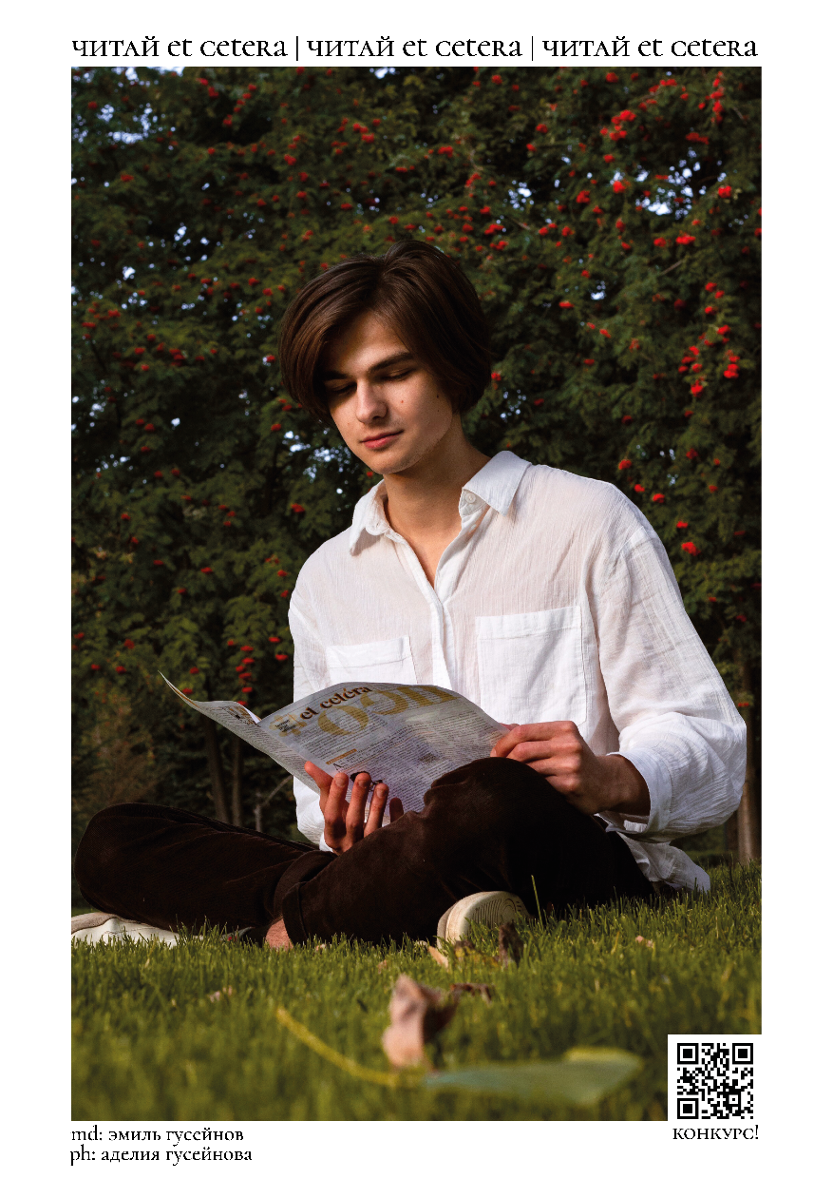
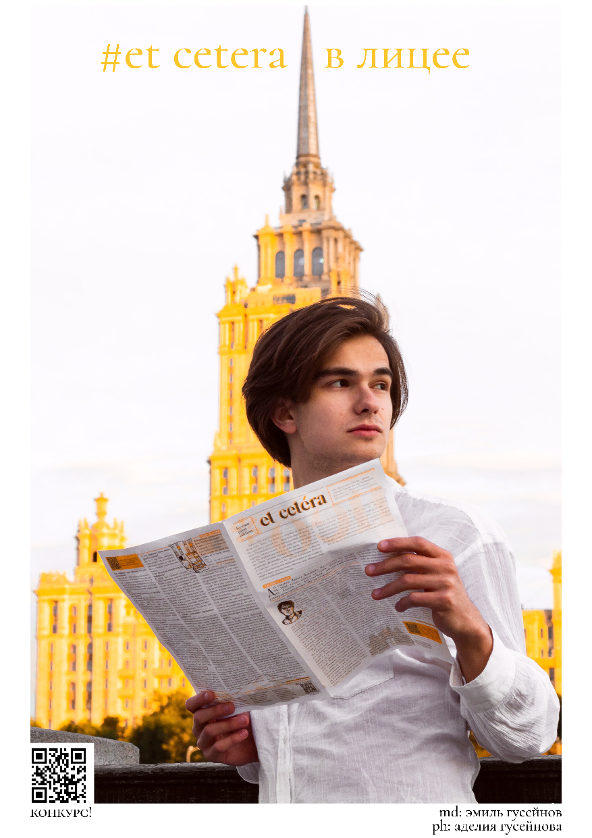
На этих постерах мы оставили QR-код, в котором были спрятаны условия конкурса. Мы устроили флэшмоб: лицеисты выкладывали фотографии с газетой, отмечали инстаграм-профиль лицея, а также наш хэштег — #etceteraвлицее . Авторы самых креативных фотографий получили наши осенние стикерпаки, которые мы разработали специально для этого конкурса вместе с нашим иллюстратором.
Объявление о нашем конкурсе в группе проекта: https://vk.com/gazeta_etcetera?w=wall-203735235_59

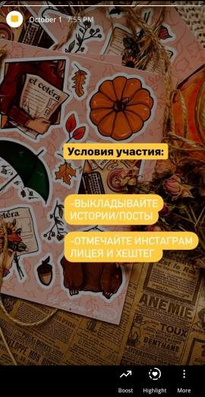
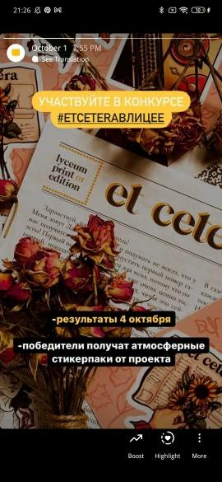

Объявление о конкурсе в историях в Инстаграме лицея.
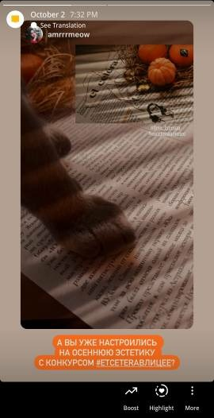
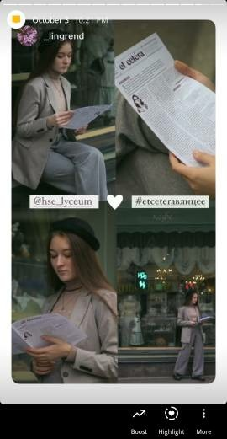
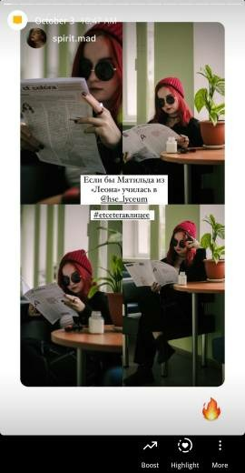

Фотографии участников конкурса.

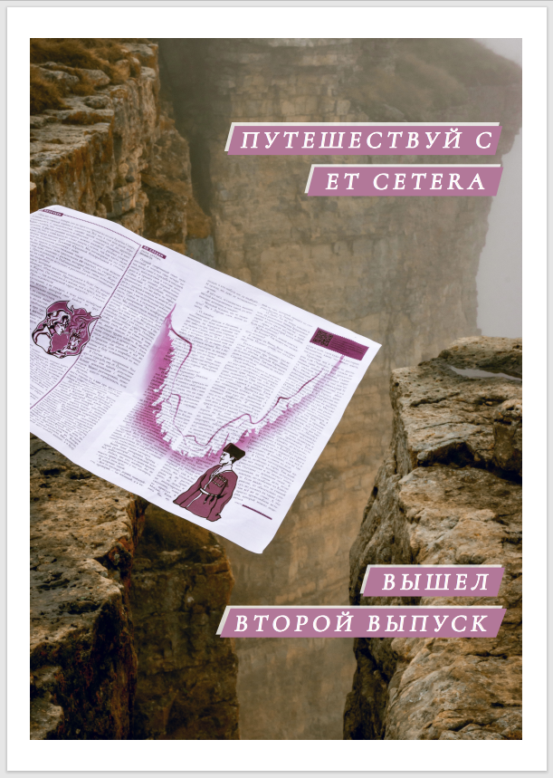
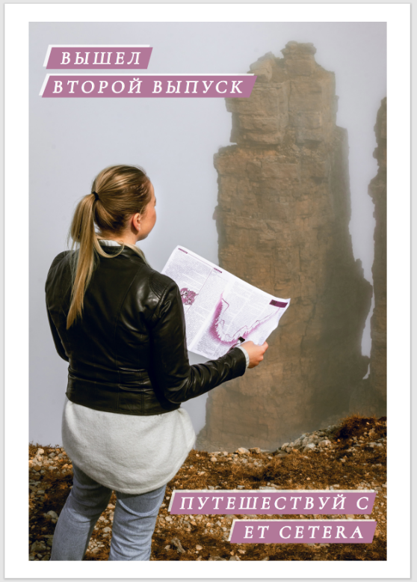
Вторая рекламная кампания получилась потрясающей! Во втором выпуске в рубрике «По следам…» (лицеиста Дыбы Артема) Артем рассказывает про свое путешествие во Владикавказ. Так получилось, что примерно в это время у нашего фотографа была запланирована поездка в горы. Она сфотографировала разворот с историей Артема в горах! Будто наша газета отправилась по следам Артема Дыбы :)

Третья рекламная кампания была самой теплой, атмосферной, осенней!
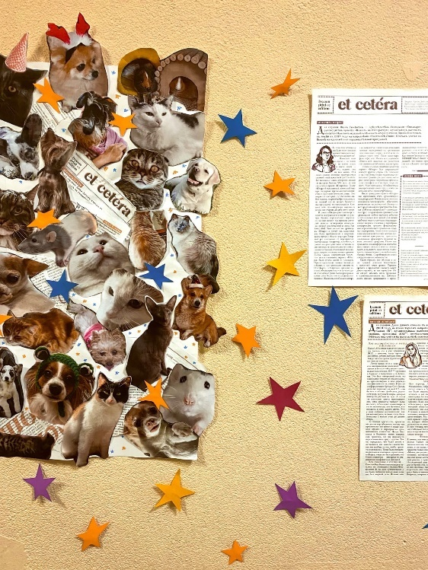
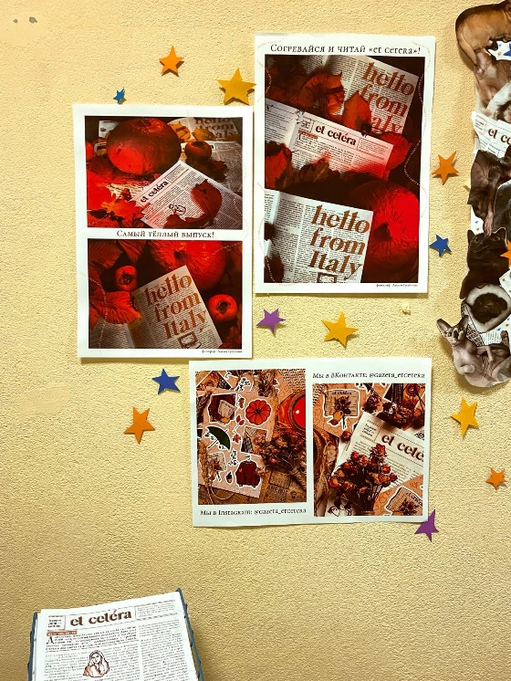
Именно к выходу третьего выпуска нам удалось красиво оформить уголок с газетой: сделать так, чтобы он был заметен, чтобы на него обращали внимание.
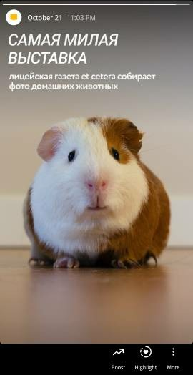

А еще к третьему выпуску мы создали коллаж с домашними животными лицеистов и преподавателей.
Объявление о сборе фотографий для коллажа: https://vk.com/gazeta_etcetera?w=wall-203735235_71
В группе лицея: https://vk.com/hse_lyceum?w=wall-68661738_12604
Объявление о том, что коллажи готовы: https://vk.com/gazeta_etcetera?w=wall-203735235_85

Все это помогает нам набирать аудиторию, заинтересовывать самых разных людей в том, что мы делаем в рамках этого проекта.

Газета выходит каждые три недели.

Шрифты, используемые при верстке: Cormorant, Cormorant Unicase для основного текста и заголовков. Oswald Regular для назвния рубрик в газете. Sophillia для названия газеты.

За каждым текстом закрепляется редактор, который исправляет все речевые, грамматические и пунктуационные ошибки. Далее после этой проверки за текст берется главный редактор — Василькова Мария, 11Г5.
У них в отделе есть свои правила, которым должен следовать каждый редактор: https://docs.google.com/document/d/1wfiz0Ve5uSW-0EEb1wew6NQjVqW-9_C3Ak2dbGJhKEg/edit?usp=sharing

Рефлексия:
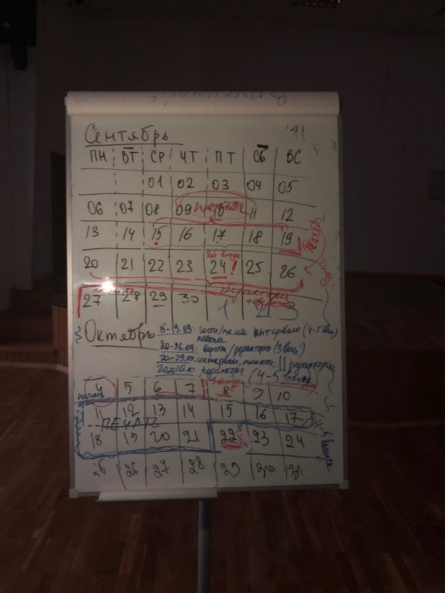
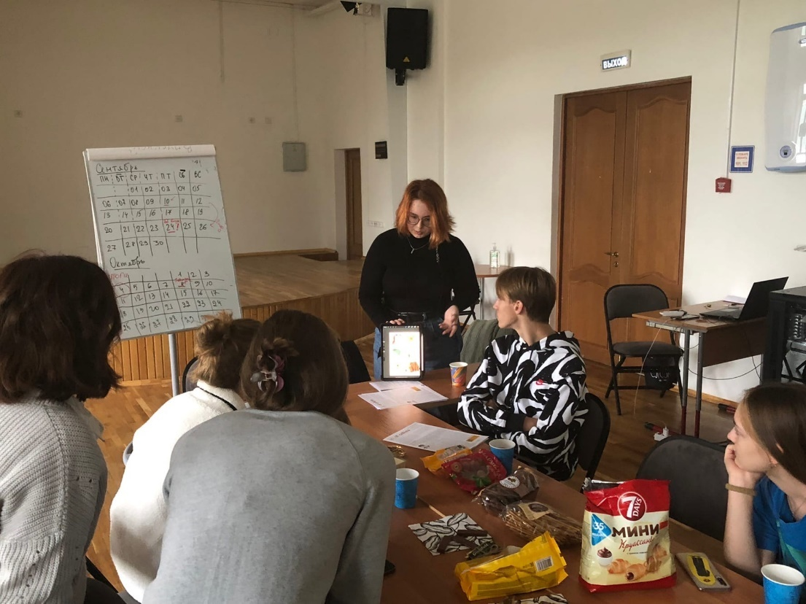
Конечно, получилось в итоге не все так, как планировалось изначально. Работать в команде бывает тяжело: были ситуации, когда люди подводили (самая яркая: неделя до отправки макета на печать, человек пропадает со всеми материалами для текста). Приходилось в срочном порядке искать решения. Я понимаю, что у всех учеба, другие проекты, но с этим тоже было трудно работать, потому что не все могут собраться в один момент, сделать что-то важное к определенному сроку ввиду самых разных обстоятельств. Приходится продумывать все до мелочей, расписывать все сроки, захватывая чуть больше времени, с запасом, и молиться, чтобы никто не заболел, никуда не уехал :)
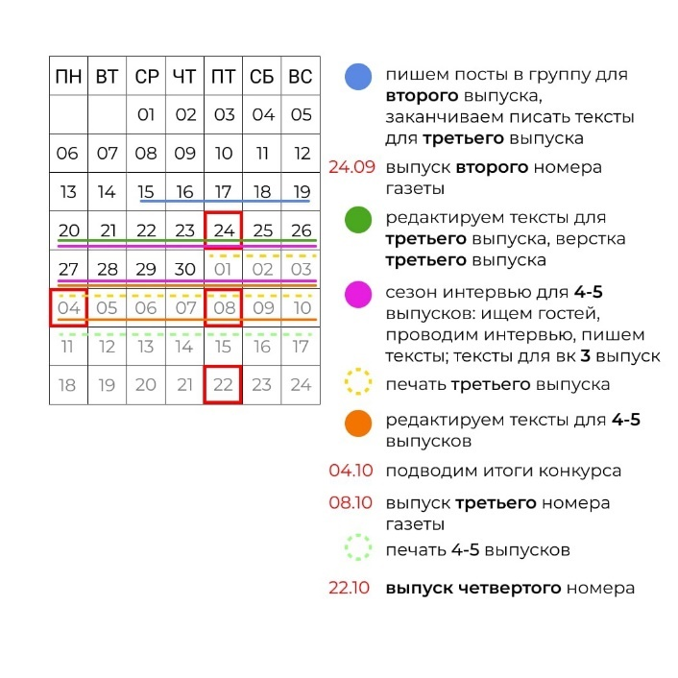
Слева — планирование месяца с командой (выглядит не очень-то понятно, потому что слишком много дедлайнов, самых разных сроков). Справа — фотография с одной из встреч с ребятами из проекта. На ней наш иллюстратор показывает макет стикеров, которые совсем скоро распечатаются и отправятся победителям нашего конкурса.

Тот непонятный план всех дедлайнов превращался в более понятный, но не менее страшный план (картинка справа).

Правильное планирование времени — это только один аспект, который зависит от нас. Но бывали ситуации, когда происходило что-то, с чем мы не могли справиться. Например, карантин или дистанционное обучение. Изначально мы собирались выкладывать газету раз в две недели, но совсем скоро (буквально после второго выпуска) мы поняли, что это нецелесообразно, ведь часто кураторские группы отправляют на карантин ровно на две недели как раз. То есть в таком случае наши читатели не получат новый выпуск. И нам это тоже пойдет в минус, ведь есть вероятность, что газету просто не разберут. Поэтому я приняла решение выпускаться раз в три недели.
При выпуске третьего номера произошло снова то, что от нас не зависело: типография ввиду сильной загруженности не смогла вовремя распечатать наш заказ. Мы должны были выложить новый номер в пятницу, но получилось сделать это только в понедельник.
Еще одна сложность — бюджет. Поскольку он был ограничен (в рамках грантового конкурса ИВР, который я выиграла, можно было получить максимум 30 тыс. рублей. Софинансирование не допускалось), мне пришлось выбрать бюджетную типографию, которая находилась очень далеко и от лицея, и от моего дома. Мне часто приходилось ездить туда, чтобы получить тираж, отвезти какие-то документы или забрать их. Дорога туда занимала у меня полтора-два часа в одну сторону (поездки были не из легких: приходилось делать несколько наземных пересадок, идти по страшному району пешком). Но в принципе я была довольна работой этой типографии: печать была хорошей, качественной.
Хотя некоторые моменты при печати первое время я не могла иметь в виду. Например, цвет. Еще одна сложность, которая возникла, но уже при верстке непосредственно. На экране видно одно, во время печати получается совсем другое. Так, например, вышло со вторым выпуском. Мне очень нравился фиолетово-сиреневый цвет, который я видела на экране. Но в итоге он получился очень темным, что затрудняло чтение некоторых фрагментов текста.
Я улучшила свои навыки верстки. Первые два выпуска мне было очень тяжело верстать. Во-первых, потому что я начинала с нуля, с чистого листа. Во-вторых, потому что до этого не имела большого опыта в этом деле. Безусловно, курс, который я выиграла в грантовом конкурсе, очень помог мне: многие навыки, уроки, которые я получила в обучении, я использовала на практике. Уже сейчас, смотря на первые два выпуска, я могу сказать, что можно сделать, чтобы улучшить вид и структуру этих работ. Я чувствую, что с каждым разом мне становится легче верстать, и моя верстка тоже становится лучше. Например, в третьем выпуске я постаралась максимально разграничить тексты по теме, структурировать их, чтобы страницы не выглядели так тяжело, грузно. Мне кажется, у меня получилось сделать это (особенно если сравнивать с первыми выпусками).
Хотелось бы мне, чтобы было больше времени! Тогда бы я делала еще больше в проекте. Недостаточное количество времени — еще одна проблема, с которой я постоянно сталкиваюсь. Например, мне очень хочется провести редизайн группы в ВКонтакте, выпускать больше интересных постов, проводить всякие активности, но на это просто не хватает времени, к сожалению. Радует, что в команде есть ребята, которые заинтересованы в развитии проекта, которые готовы работать, придумывать что-то необычное!
В целом я очень довольна тем, что на данном этапе получилось сделать в рамках проекта. Я вижу, что мы растем; это меня вдохновляет и мотивирует двигаться дальше, хоть это бывает порой очень тяжело. Я по-настоящему горжусь тем, что мы имеем сейчас: за спиной три выпуска (каждый, на мой взгляд, лучше, проработаннее другого, что не может не радовать, ведь это и есть развитие); масштабные рекламные кампании, которые оказались довольно успешными, и, что самое главное, мы действительно разрабатывали их с большим интересом, душой; мы получали удовольствие от процесса; мы придумали и выпустили свой первый мерч — стикерпак, который я просто обожаю! Ведь это только начало, мы планируем и дальше развиваться в этом. А еще, не могу не отметить, мы сделали замечательный, безумно милый коллаж с домашними животными — то, что по-настоящему объединило лицеистов и преподавателей. Я не хочу оставлять этот проект, я его очень люблю и хочу развивать его дальше. У нас с командой еще очень много планов на него! В скором времени мы планируем провести дополнительный набор, потому что очень много ребят заинтересовались в проекте. Я верю в то, что новые ребята смогут принести тоже что-то новое и интересное в проект.

Отзывы читателей:
«Очень радостно видеть, как затеи воплощаются в реальность). Превосходная вещь, жду ещё! /и надеюсь что-то сюда принести хехе/»

«газета в целом прекрасная вещь, написано очень легко и классно) читать её одно удовольствие, такое разнообразие тем… спасибо людям, которые трудились над ней, это чудо!»
Как можно улучшить проект: «я бы добавила эпиграфов, но даже без этого всё прекрасно!»

«Мне очень понравилось, что в лицее будет своя газета, и дизайн первого выпуска мне очень нравится, такую газету приятно держать в руках! Статьи и интервью хорошие, мне было любопытно читать истории настоящих и бывших лицеистов. Я учусь здесь первый год, поэтому мне это все особенно интересно. Надеюсь, вы продолжите в том же духе!»
Как можно улучшить проект: «Выпуски побольше, а то за один раз прочтешь, а ждать новый две недели(.»

«Газету интересно читать. Очень круто, что появилась возможность больше узнавать про лицеистов, преподавателей и в общем про жизнь в Лицее. Отдельно хочу отметить, что идея с QR-кодами хороша.»
Как можно улучшить проект: «Хотелось бы немного больше получать информации про человека, о котором вы пишите. Например, было бы интересно узнать, чем сейчас занимается Саша Будницкий, продолжил ли он развиваться в сфере кино или нет.»

«Я читаю на парах, поэтому получается читать не чсе, когда нечего делать, вне лицея нет времени, очень вдохновила история Саши Будницкого)»

«Мне очень понравилась газета. Почему вся российская пресса не может быть такой увлекательной и утончённой? Я требую больше выпусков!! Мировых масштабов!!! 😹 Стоит сказать спасибо всей команде, а она большая, которая работала над этой газетой. Текст смотрится продолжением друг друга, нет сильно выбивающихся кусков, всё грамотно. Материал подобран интересный, можно и задуматься и посмеяться. Отдельное восхищение дизайном и художественным оформлением выпуска: ребята, вы молодцы! От цвета и шрифтов до рисунков и рамочек — мне понравилось всё. В рубрике «По следам» присутствует ооочень живописное описание природы, я влюбилась. Ну и географ, конечно, шутник от бога. «Летопись лицея» оформлена необычно, отсюда я узнала о новом для себя проекте — «По ту сторону HSE». Скажу так: я получила удовольствие от прочтения!»
Как можно улучшить проект: «Мне кажется, на последней странице не совсем чётко видно начало новой рубрики, так что хорошо бы сделать начало бросающимся в глаза. Не вульгарно, нет, но более заметным так точно.»
Комментарий от меня: Я обратила внимание на это при верстке следующего выпуска. Сделала плашки с названиями рубрик больше и сдвинула их влево, чтобы при прочтении текста без труда находить название рубрики, к которой относится этот текст.

«Газета получилась очень интересной и притягивающей внешне. Очень красивая цветовая гамма, само по себе оформление. Понравилась идея с qr-кодами, темы для интервью, текст, оформление текста, понравилось всё. Спасибо больше за проделанную работу, очень жду следующий выпуск!!!»

«Очень круто, что теперь у лицея есть своя газета, всегда мечтала, чтобы место, где я учусь, чем-то походило на американские сериалы пхпх)) ребята, вы молодцы, продолжайте в том же духе»

«Газета уже пару недель стояла на входе в лицей, но взяла её только вчера и не пожалела) Формат интервью всегда интересен, я рада, что вы выбрали именно его. Оформление просто супер, минималистично, акценты правильно поставлены, цвет очень приятный. Лично мне было очень интересно, особенно последнее интервью с Сашей Будницким, так как сама хочу снимать фильм по ИВР. А ещё отдельное спасибо за qr-коды)»

«Прочитала второй выпуск вашей газеты, и он очень понравился) Интересные и актуальные темы и прекрасно написанные тексты, дизайн тоже же очень хорош, хотя во втором выпуске было сложнее прочитать что-то в квадратиках, т.к. темный текст на темном фоне»
Комментарий от меня: Я обратила внимание на цвет, в следующем выпуске постаралась выбрать максимально пастельный и мягкий, чтобы проблем при чтении не возникало.

«мне кажется очень много текста, было бы прикольно разбавить чём-нибудь, потому что такое количество текста будет не всем интересно. можно выкладывать какие-нибудь лицейские мемы и тд»
Комментарий от меня: Я неоднократно слышала предложение разбавить тексты лицейскими мемами и анекдотами, но тогда это будет противоречить моему представлению о газете. Мне совсем не хочется включать это в печатное издание, ведь подобного и так много в разных лицейских пабликах.

«Очень интересные оба первых выпуска. Так держать! Особенно интересны были статьи про поход из первого выпуска и про психотипы людей из второго.»
Как можно улучшить проект: «Хорошо бы сделать мультимедийное дополнение к печатному изданию. Не полностью его дублирующее, а дополняющее его. Фото-видео материалы, аудиоматериалы не вошедшие в печатные статьи. Ссылки чтобы шли теми же qr кодами из статей. На ютуб или ещё куда-то.»
Комментарий от меня: Мы уже работаем над этим! Разрабатываем видеоматериал, чтобы сделать материал разностороннее.

«Понравилась газета лицеистов НИУ ВШЭ "et cetera". Интересны темы, которые поднимает проект через интервью с педагогами и студентами. Показывают пути и возможности развития личных и профессиональных качеств. Рада, что мой ребенок начал профессиональный рост в данной команде»
Комментарий от меня: Особенно приятно было читать отзывы, написанные родственниками участников проекта.

«Очень классный выпуск получился! Особенно мне понравилась история про Осетию (очень искренняя и душевная) и самая первая (летопись Лицея). Востоковедение - не очень большое направление, поэтому интересно узнать его изнутри через людей:)»

«Очень классный выпуск! Так здорово узнать что-то о любимых занятиях учителей, вместе с рассказом об Италии получилось очень тепло и атмосферно :)»

Ссылка на все макеты, тексты из первых трех выпусков: https://drive.google.com/drive/folders/1Yq2wl1zhRM6YtuIuMfqywCZ4IEbbQfES?usp=sharing

